Уважаемые коллеги!

Оргкомитет IV научно-технической конференции студентов и аспирантов с международным участием «Энергоэффективные технологии в строительстве, энергетике и жилищно-коммунальном хозяйстве» приглашает Вас принять участие в конференции.
Конференция состоится 30 сентября 2024 г. на базе кафедры «Теплогазоснабжение и вентиляция имени В.И. Шарапова» Ульяновского государственного технического университета (г. Ульяновск) и пройдет в очно-заочном формате.
Материалы конференции будут опубликованы в форме сборника научных статей и размещены в e-library.
Сборнику будет присвоен ISBN, УДК, ББК.
Статьи принимаются в электронном виде с 15 мая по 15 сентября 2024 г. на электронную почту: tgv@ulstu.ru, e.lytyakov@mail.ru.

Координаторы конференции: Орлов Михаил Евгеньевич, Пазушкина Ольга Владимировна.
Телефон: 8 (8422) 778-531, 778-581, e-mail: tgv@ulstu.ru.

Уважаемые участники, просим Вас внимательно ознакомиться с требованиями оформления статей.

Пример оформления статьи для сборника

Для подготовки статьи рекомендуется использовать Word 2007, 2010, 2016. Максимальный объем – 6 страниц.
Название файла дается по Ф.И.О. (краткое название организации), пример И.И. Иванов (УлГТУ).doc.
Расширение файла обязательно должно быть .doc или .docх!
Нумерация страниц должна отсутствовать.
Размеры полей документа: верхнее – 3 см, левое, правое, нижнее – 2,5 см.

УДК 621.31.22:621.592 (Arial, 13 points) (УДК обязательно)
(пустая строка)
И.И. Иванов, П.П. Петров (УлГТУ, Ульяновск) (Arial, 14 points)
(пустая строка)
Название статьи (Arial, 16 points)
(пустая строка)
Текст статьи печатается гарнитурой Arial, кегль 13 points через 1,2 интервал (Формат–Абзац–Междустрочный–множитель со значением 1,2).

Отступ красной строки 1 см (запрещается использовать пробелы для обозначения красной строки).
В заголовках отступа нет, и точка не ставится.

Разделы статьи, могут содержать формулы, таблицы и рисунки, которые размещаются в центре соответствующей области. Формулы, рисунки и таблицы отделяются от основного текста одной пустой строкой сверху и снизу и должны иметь последовательную нумерацию. В формулах, рисунках и таблицах также используется гарнитура Arial с кеглем до 13 points.
Ссылки в тексте на таблицы и рисунки обязательны, и должны находится перед таблицей или рисунком.

Оформление рисунков
(1 пустая строка до рисунка)
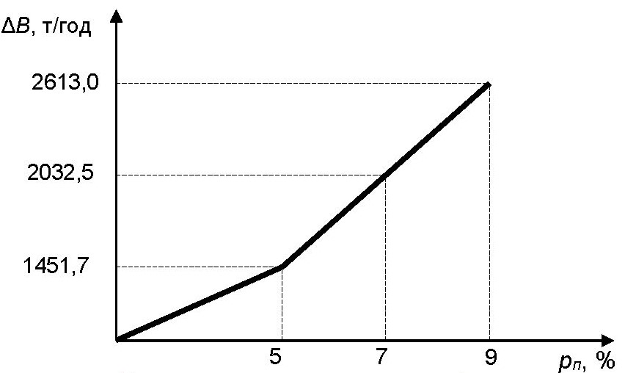

(1 пустая строка после рисунка)
Рис. 1. Зависимость годовой экономии условного топлива ΔВ, т/год от величины непрерывной продувки котла pп, % (Arial, 11 points)
(пустая строка)
Рисунки должны иметь подрисуночные подписи, если изображен график, то должна быть указана размерность величин. Печать сборника – ч/б, поэтому проверяйте корректность отображения информации в монохроме.

Оформление таблиц
(Arial, 13 points) Таблица 1
Заголовок таблицы (Arial, 13 points)
(пустая строка)
Наименование | Экономия на ЦТП-1, МВт |  | Экономия на ЦТП-2, МВт
 | Вариант 1 | Вариант 2 | Вариант 1 | Вариант 2
Капитальные затраты, тыс. руб. | 4800,0 | 16000,0 | 4800,0 | 16000,0
ЧДД, тыс. руб. | 23727,7 | 12527,7 | 40844,3 | 29644,3
Срок окупаемости, сут. | 10 | 33 | 6 | 21
(пустая строка)
Размерность величин в таблице указывается в системе СИ. Размер шрифта элементов таблицы Arial, 11); разделитель в числах – запятая. Таблица выравнивается по ширине окна.
(пустая строка)

Оформление формул
(1 пустая строка до формулы)
, (1)
(1 пустая строка после)
где m – масса тела, кг; с – скорость света, м/с.
Расшифровка символов и размерности обязательна. Все единицы измерения приводятся в системе СИ.
Формулы набираются в редакторе формул без курсива.

Список литературы (Arial, 11 points)
Список литературы располагается по порядку цитирования ссылок в тексте рукописи. Номер ссылки располагается в квадратных скобках. Образцы литературных ссылок приведены ниже. Нумерация источников производится через маркировку списком.
(для книг)
- Киселев, В.В. Анализ научного потенциала / В.В. Киселев, Т.Е. Кузнецова, З.З. Кузнецов. – М.: Наука, 1991. – 126 с.
(для журналов)
- Гудков, В.А. Исследование молекулярной и надмолекулярной структуры ряда жидкокристаллических полимеров / В.А. Гудков // Журн. структур. химии. – 1991. – Т. 32. – № 4. – С. 86–91.
(для трудов)
- Андреев, А.А. Определяющие элементы организации научно- исследовательской работы / А.А. Андреев, М.Л. Закиров, Г.Н. Кузьмин // Тез. докл. межвуз. конф. Барнаул, 14–16 апр. 1997 г. – Барнаул : Изд-во Алт. ун-та, 1997. – С. 21– 32.

В конце статьи приводятся краткие сведения об авторах: фамилия, имя, отчество, ученая степень и звание, место работы, электронная почта.

Оргкомитет IV научно-технической конференции студентов и аспирантов с международным участием «Энергоэффективные технологии в строительстве, энергетике и жилищно-коммунальном хозяйстве»

